**银行对账操作手册**

# 银行对账初始化

【资金管理/现金管理/银行对账/对账账户初始化】

## 新增

在进行第一次银行对账前，需要【新增】对账的账户，并指出对账账户的数据来源、启用日期、及启用时的对账单银行存款余额，【启用】后录入每个对账账户在启用日期前的【期初未达】。

账户数据来源：凭证

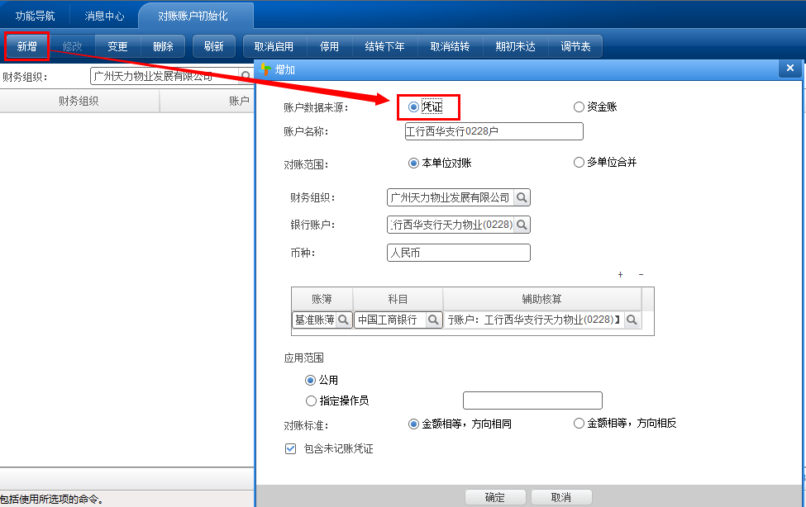

如上图所示，账户数据来源选择为“凭证”，即根据总账系统的会计凭证与银行对账单进行对账，需要指定银行账户及该账户总账核算的科目+辅助核算项目。

账户数据来源：资金账

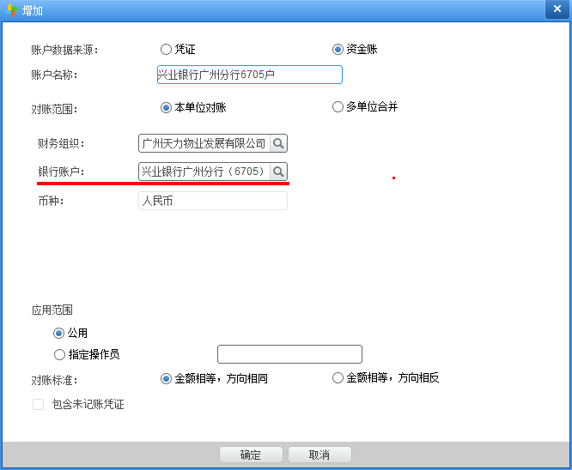

如上图所示，账户数据来源选择为“资金账”，即根据资金系统的单据与银行对账单进行对账，只需指定银行账户即可。

**字段说明：**

**科目：**选择要对账的科目，若账户数据来源为凭证，则必须录入科目，科目可为末级或非末级科目。同时，若该科目设有“账户”的辅助核算，则可选择具体的账户辅助项。

**对账标准：**金额相等方向相同是指对账中该账户银行日记账和银行对账单金额相同借贷方向也相同的单据；金额相等方向相反是指对账中该账户银行日记账和银行对账单金额相同但借贷方向相反的单据。

**应用范围：**选择公司公用，则登录到该公司有相关节点权限的操作员均可见可用；选择了指定操作员后，可按用户或角色指定，只有关联了的用户和操作员才可见可用。

**包含未记账凭证：**选择了该选项，则在银行对账查询单位日记账时包括未记账凭证的记录。

## 启用

在启用的界面设定对账“启动日期”，并需要通过〖取余额〗按钮取到启动日期的总账对应“财务核算账簿+科目+辅助核算”期初余额。

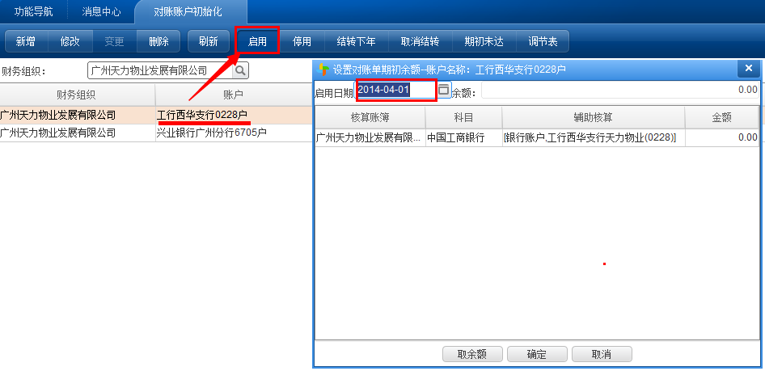

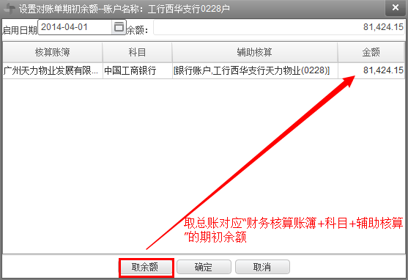

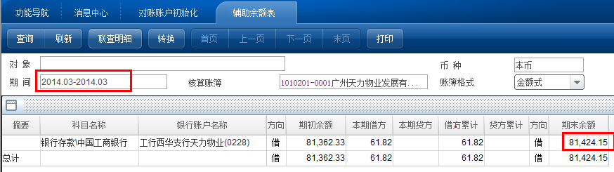

**注意：如果对账单期初余额与实际银行余额账户余额不一致，手工修改银行对账单上真正的期初余额。**

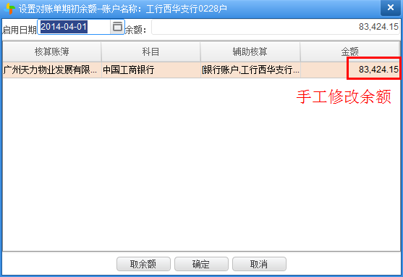

## 期初未达录入

录入单位方和银行方的期初未达，其中：单位方的数据将在调节表上的银行对账单上加借减贷运算，银行方的数据将在调节表上的单位日记账上加借减贷运算。

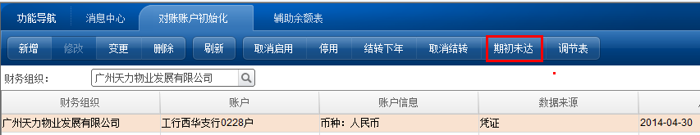

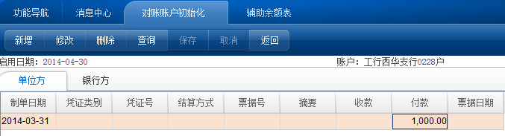

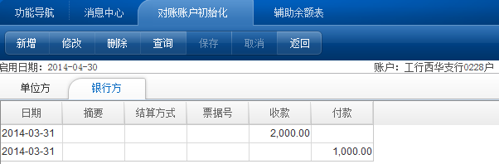

## 期初余额调节表

维护完期初未达记录后，自动生成期初余额调节表，可点【调节表】查看，若相符则可以开始银行对账业务。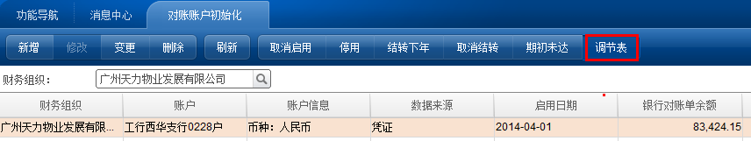

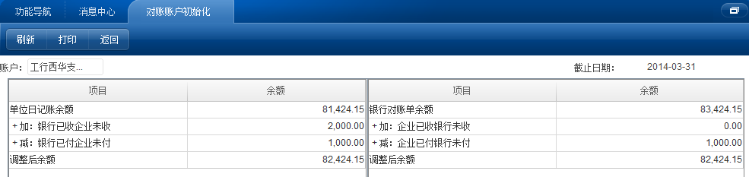

# 银行对账单

【资金管理/现金管理/银行对账/银行对账单】

银行对账单，可收工录入，也可通过【文件导入】将银行提供的符合NC标准的文本格式的对账单直接导入到NC系统中。

先查询需要维护的组织+账户：

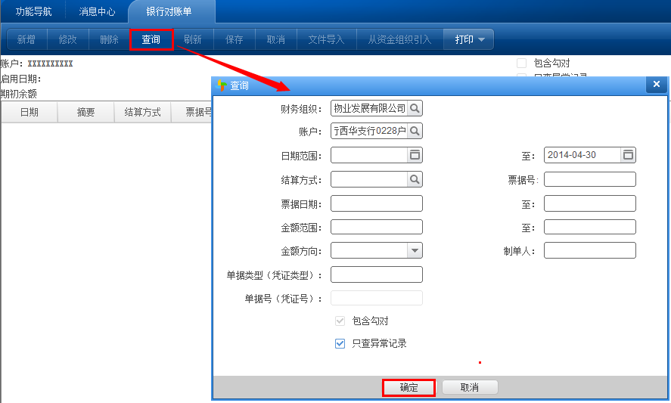

点【新增】可手工添加银行对账单记录

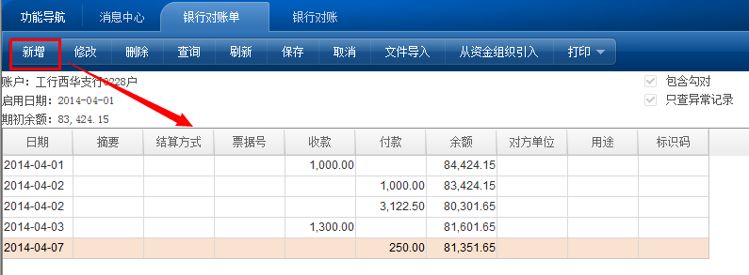

点【文件导入】，可按系统提供的Excel银行对账单模板维护对账记录后，将银行对账单直接导入到NC系统中。

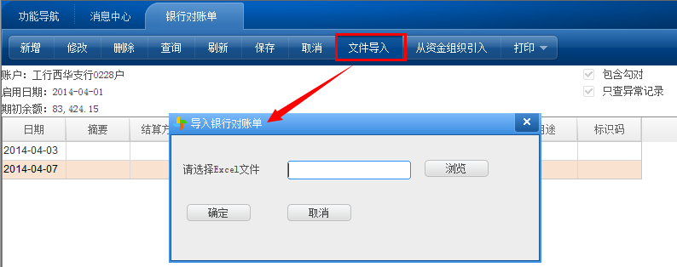

系统提供的Excel对账单格式如下，各字段格式要按模板要求一致，

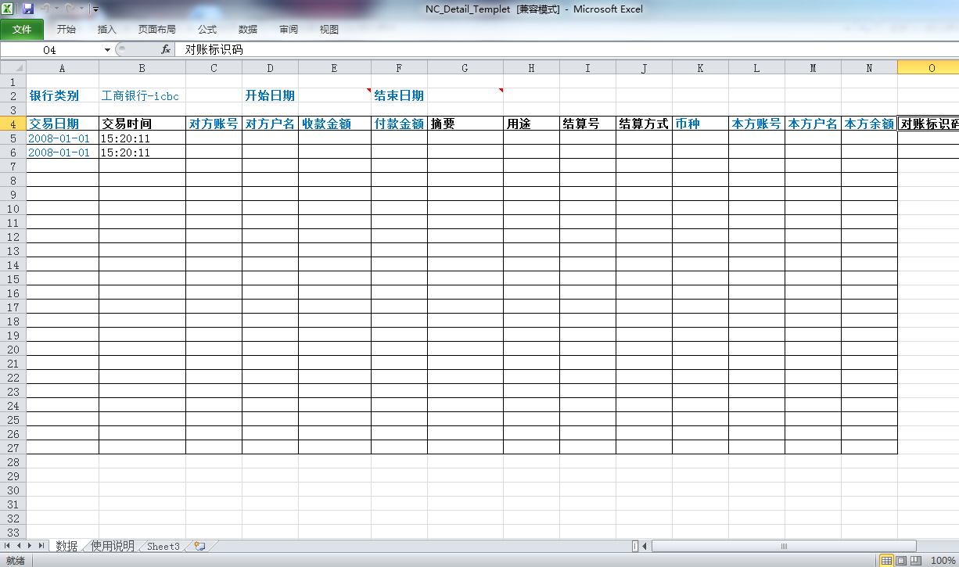

注：W列有银行类别信息，维护数据时切勿删行。

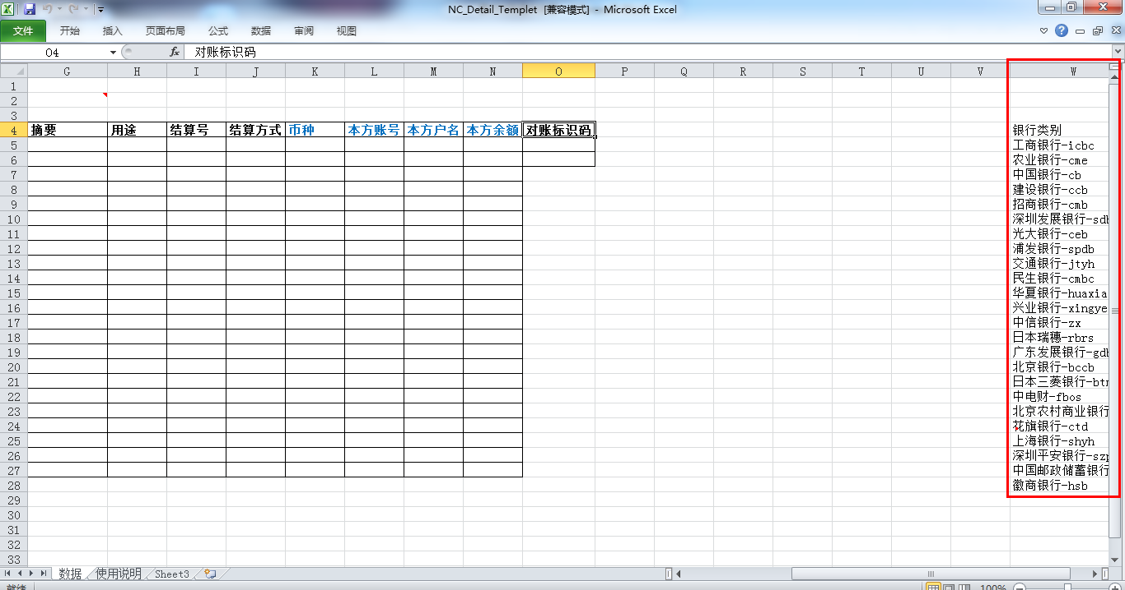

# 银行对账

【资金管理/现金管理/银行对账/银行对账】

**特别注意：在进行银行对账前，请务必将业务日期切换至需对账的月份。如需进行2014年4月份的银行对账，则业务日期切换为2014年4月30日。**

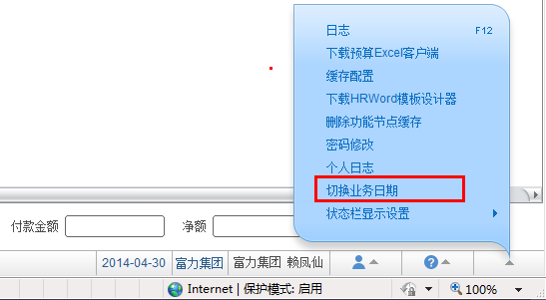

在日常处理了银行对账单后，就可以执行银行对账了； 本功能节点通过自动对账与手工对账相结合的方式，对本单位的银行日记账与银行对账单进行核对。

a) **自动对账时**，可按结算方式、结算号一致的进行勾对，再按金额进行逐笔勾对。

b) **手工对账**是对自动对账的补充，当结算方式、结算号信息不完整时，系统对于方向、金额相同的业务无法自动识别，因此，将自动对先发生的业务进行核对，这样就可能造成与实际情况不符，这样，用户可通过手工对账方式进行调整。

查询具体的银行对账账户，如下图所示，注意红色框内条件选择：

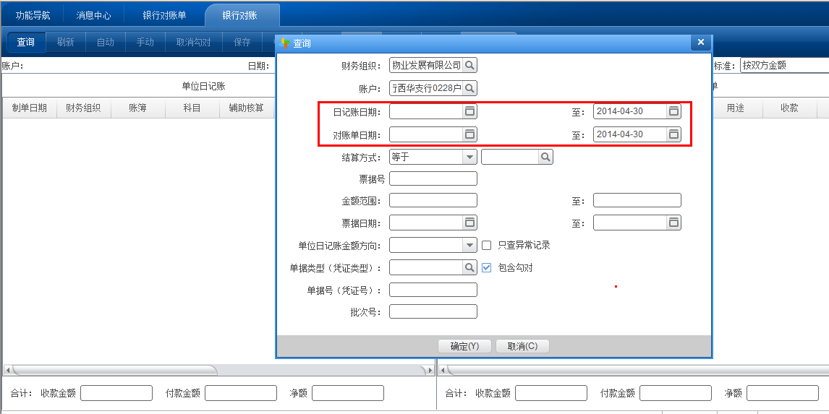

查询出来的数据，如无异常即可以开始对账，可【手动】或【自动】对账，自动对账时注意条件的设置。

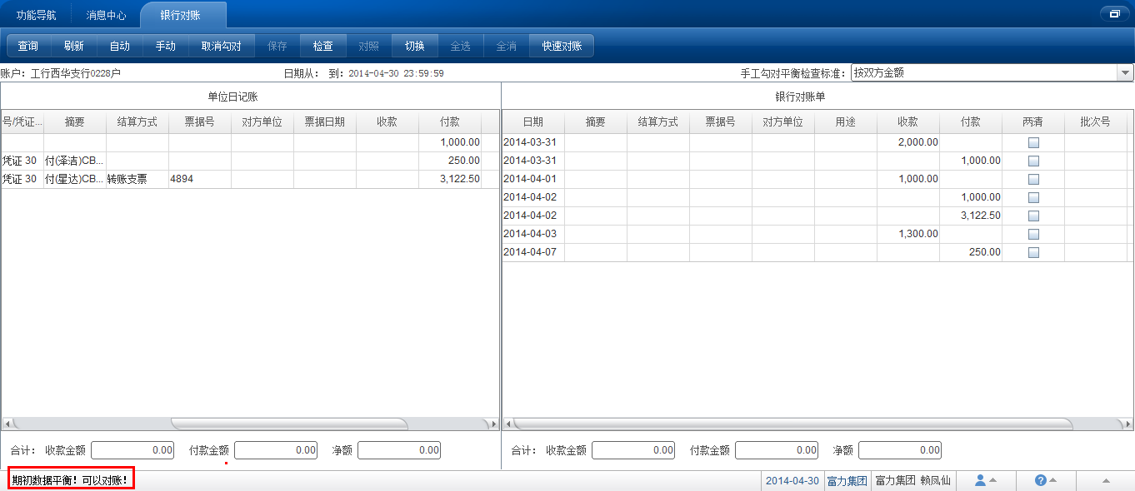

注：以下对账条件，多选是并列要求的意思。如下图所示：自动对账的条件为金额相同且日期相差在12天内且要求标识码相同。

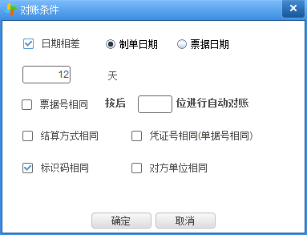

自动勾对后结果：

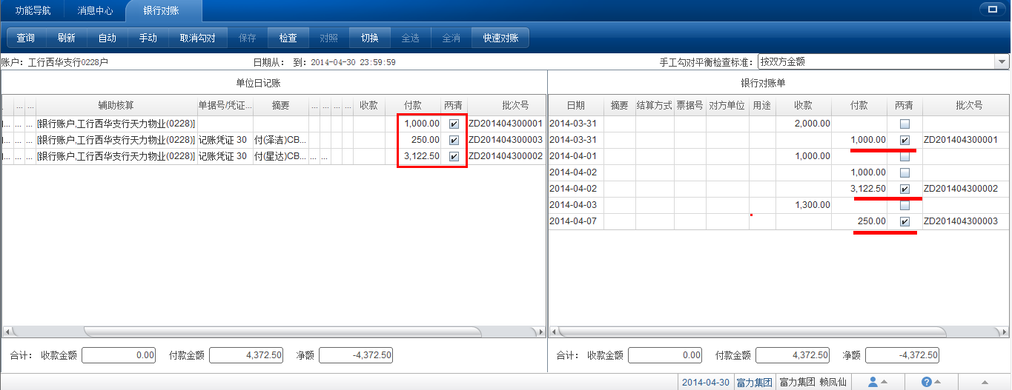

# 余额调节表

【资金管理/现金管理/银行对账/余额调节表】

在进行自动对账与手工调整后，可以在本节点查看余额调节表。余额调节表根据银行对账单、银行日记账的账面余额与相对应的单位已收支银行未收支、银行已收支单位未收支的数据计算出实际的存款余额，它能反映目前各账户的实际状况。

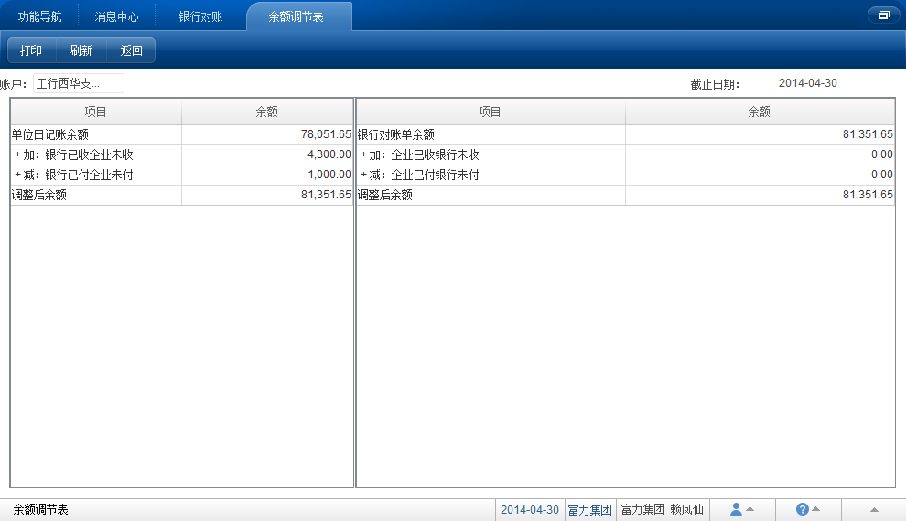

# 银行对账反结转

1.取消余额调节表审批

2.取消已勾对的银行对账记录

3.对账账户初始化，选择账户，取消结转